

**英国剑桥大学**

**国际组织项目**

**University of Cambridge**

International Organizations Program

1. **项目综述**

本项目由英国剑桥大学格顿学院设计，旨在配合剑桥大学顶级的师资力量，加深学生对国际组织发展历程、现状、以及当前所面临的挑战的认知与理解，同时关注不同的经济与金融机构在经济全球化进程中所扮演的角色，并且通过专家分享等不同形式的活动，了解国际组织运营的实际情况，以及未来前往国际组织工作必须掌握的核心技能。

1. **特色与优势**

* 【真正的官方剑桥项目】由剑桥大学格顿学院负责项目组织并直接参与教学管理，匹配优质师资，教学质量有保障，学生可深度体验世界顶级名校的教学模式与学术氛围；
* 【丰富的学习体验】学生全程在剑桥学院上课，聆听国际组织专家分享，配以未来在剑桥读研深造的贴心指导，当地文化体验与伦敦一日游等活动，全面提升学生的学习体验；
* 【高含金量的收获】学生可获得剑桥大学格顿学院颁发的正式的官方项目证书与成绩单，助力个人背景提升；
* 【四六级即可申请】无需托福雅思成绩，用大学英语四/六级即可申请

**三、 剑桥大学简介**

* 创建于1209年的剑桥大学，是英国乃至世界上历史最悠久的大学之一，同时也被公认为是世界上最顶尖的高等教育机构之一，在艺术与人文、数学、物理、工程与技术、医学、法学、商科等诸多领域拥有崇高的学术地位及广泛的影响力；
* 2026年USNEWS全球大学排名第5；2026年QS世界大学综合排名第6；
* 格顿学院成立于1869年，已有150多年的历史，是剑桥最重要的学院之一，学生总量排名前10，以活跃、轻松和友善的学习氛围著称。学院提供丰富的本科与研究生课程，领域包括工程、计算机科学、建筑、经济学、历史、地理、人文社科、数学、法律、医学、音乐、国际关系、社会学、语言学等。

**四、项目详情**

【**课程日期**】

2026年1月19日 – 1月30日（2周）

【**授课模式**】

* 项目为期两周，包含总共24个小时的授课时间（相当于32学时）；
* 授课形式将包括系列专题讲座与研讨会。 学生在讲座前需阅读老师布置的阅读材料，并准备笔记。在研讨会期间，学生将充分运用文献和讲座中的关键理念，进行独立研究，或开展小组合作，提升自己的研究技能；

【**课程内容**】

国际组织项目主要包括以下两门核心课程：

**课程一：****国际组织的历史与现状**

本课程旨在帮助学生了解自20世纪初以来，主宰国际政治的主要国际机构是如何塑造国际秩序的。 课程通过探索这些国际组织发展的驱动因素和影响力，来审视它们的持续变化。在课程结束时，学生将能够了解与国际组织相关的模式和问题，并反思国际组织的持续变化如何为当今的全球政治奠定基础。

本课程将使学生全面理解过去和现在国际治理的核心目的、形式、功能和主要参与者。从19世纪第一批国际组织的成立开始，课程将概述国际组织在整个20世纪是如何形成的、形成的原因、以及自那时以来它们是如何运作的。同时，课程还将探讨在国际安全、人权、国际法、金融等领域如何实现国际和区域合作。

通过研究危机和变革的国际管理，课程还将揭示与全球治理所面临的相关问题和困难。课程会侧重于确认国际组织内部的权力关系，研究战争与和平时期不同参与者之间的互动与谈判，并且关注全球治理中所呈现的包容与排斥的逻辑特征。

课程将包含以下核心主题讲座，以及围绕这些讲座的系列研讨：

1. 帝国和大国的世界：二十世纪之交的国际治理
2. 历史上的国际组织：在等级和平等之间
3. 国际金融机构、经济治理和后殖民世界
4. 国际组织、自由主义和武力的使用
5. 冷战前后的联合国自由国际主义

**课程二：****全球化经济**

课程重点关注不同全球经济与金融机构的角色，分析他们的出现、演变以及未来。课程将探讨全球贸易制度的起源，质疑各种危机的影响，并分析指导这些进程的制度制约与规则如何影响国家的经济发展。

课程将采用跨学科方法，对深刻影响全球经济秩序的重要国际组织或现象进行详细的案例分析与研究，包括但不限于：

* 世界银行与国际货币基金组织
* 全球化以及世贸组织
* 慈善资本主义以及私人金融机构的崛起
* 全球经济危机

**嘉宾讲座**

除以上两门核心课程，项目还将组织嘉宾讲座活动，预计包括（以实际安排为准）：

* 邀请国际组织行业专家（往期包括联合国或国际红十字会），与学生连线开展在线讲座交流，分享国际组织的运营管理，或在国际组织求职与工作的经历；
* 分享在剑桥学习的体验、如何规划未来在剑桥的深造读研

**文化活动**

项目学生将在剑桥大学古老的学院参加寒假课程，充分体验剑桥大学的学术氛围。 同时，学生还将游览剑桥市中心和参观地标式剑桥学院，如国王学院等（部分学院如进入参观，需自行购买门票），在著名的康河进行泛舟游览，参观剑桥菲茨威廉博物馆等经典博物馆，与剑桥学长/学姐进行交流，以及参加学院的高桌传统晚宴等活动。 此外，项目还会专门安排去伦敦的游览，学生可参观大英博物馆，并打卡威斯敏斯特宫，大本钟，国会大厦，白金汉宫，唐宁街等经典景点外观，体验更多英伦名城的风采。

【**项目日程**】(以下为参考日程，以校方实际安排为准)

|  |  |  |
| --- | --- | --- |
| **日期** |  | **内容安排** |
| 第1天周日 |  | 抵达剑桥，入住当地酒店 |
| 第2天周一 | 上午 | 【项目启动】课程内容简介、学习目标梳理 |
|  | 【专题讲座】帝国与大国的世界 |
| 下午 | 【小组研讨】针对当天讲座主题的讨论 |
|  |  | 【文化活动】剑桥市中心游览 |
| 第3天周二 | 上午 | 【专题讲座】历史上的国际组织 |
| 下午 | 【小组研讨】针对当天讲座主题的讨论 |
|  | 【文化活动】自由探索剑桥 |
| 第4天周三 | 上午 | 【主题研讨】国家联盟的国际治理 |
|  | 下午 | 【小组研讨】针对当天讲座主题的讨论  【嘉宾讲座】国际组织专家在线分享与交流 |
| 第5天周四 | 上午 | 独立开展研究 |
| 下午 | 【文化体验】参观剑桥菲茨威廉博物馆 |
| 第6天周五 | 上午 | 【专题讲座】联合国的自由国际主义 |
| 下午 | 【课程评估】“国际组织的历史与现状”个人研究展示 |
| 第7-8天周末 |  | 【文化活动】周六伦敦一日游，参观大英博物馆，并打卡威斯敏斯特宫，大本钟，国会大厦，白金汉宫，唐宁街等经典景点外观  周日自由安排 |
| 第9天周一 | 上午 | 【专题讲座】全球治理机构；全球贸易的规则 |
| 下午 | 【文化活动】泛舟康桥，体验剑桥的旖旎风光 |
| 第10天周二 | 上午 | 【主题研讨】用（财务）数字讲故事；发展学 |
| 下午 | 【小组研讨】针对当天讲座主题的讨论 |
|  | 【文化活动】参观剑桥考古和人类学博物馆 |
| 第11天周三 | 上午 | 【专题讲座】金融市场与全球经济； |
| 下午 | 【小组研讨】针对当天讲座主题的讨论  【学生交流】关于剑桥的研究生学习与申请指导 |
|  | 晚间 | 【文化活动】在格顿学院历史悠久的宴会厅参加高桌晚餐 |
| 第12天周四 |  | 独立开展研究，准备结项展示 |
| 第13天周五 | 上午 | 【课程评估】“全球化经济”个人研究演示  项目结束，颁发证书 |
| 下午 | 自由安排 |
| 第14天周六 |  | 启程回国 |

（注：以上为参考日程，以最终实际安排为准）

【**师资介绍**】（以实际安排为准）

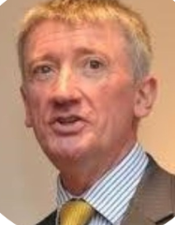**课程一：Ian Shields，剑桥大学政治学与国际研究系讲师**

个人背景：曾担任英国皇家空军高级军官，退伍后先后在伦敦大学亚非学院、伯明翰大学和安格利亚鲁斯金大学等英国高等学府讲授国际关系课程。主要研究方向包括军政关系、全球化的影响、联合国和欧盟等机构的崛起等。

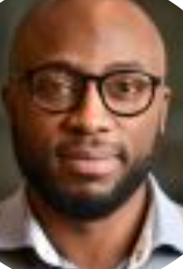**课程二：Richard Itaman博士，剑桥大学耶稣学院高级研究员**

个人背景：伦敦大学经济学博士，现任剑桥大学耶稣学院高级研究员，个人主要研究领域包括金融发展、可持续性金融、宏观经济学、结构性变革等。在加入剑桥大学之前，他曾先后在伦敦国王学院、巴斯大学、伦敦大学等英国顶级学府任教，教授宏观经济学、微观经济学、发展经济学等课程，并曾担任联合国开发署计划署的顾问专家。

【**项目收获**】

项目学生由剑桥大学格顿学院进行统一的学术管理与学术考核，顺利完成学习后，学生将获得剑桥大学格顿学院颁发的官方项目证书与成绩单。

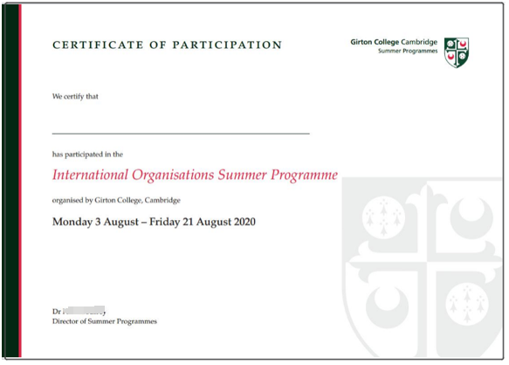

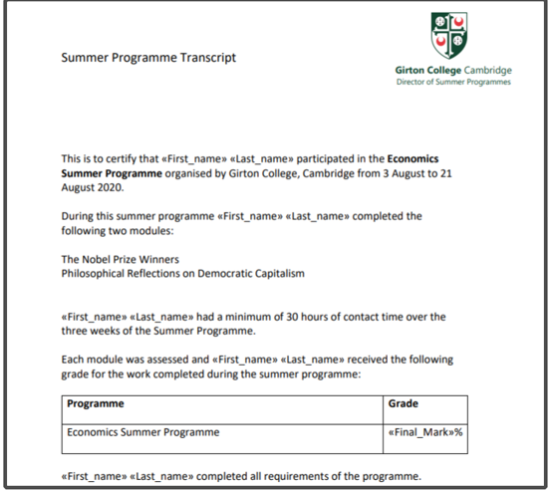

图：项目证书与成绩单样图如

【**项目费用**】

|  |  |
| --- | --- |
| 项目总费用 | 人民币3.36万元 |
| 费用包括： | 学费、住宿（酒店双人间，含早）、文化体验活动（含康河游船，及一次高桌晚宴）、医疗与意外保险、接送机以及项目服务费 |
| 费用不包括： | 国际机票、英国签证费、与其它个人消费，如日常午餐与晚餐，游览门票（如国王学院）、剑桥日常上下学或游览参访涉及的公共交通费用、伦敦游览期间自由活动的交通费等 |

**六、项目申请**

1. **选拔要求**：具备优秀的英语基础，达到托福79，或雅思6.0，或大学英语四级500分，或大学英语六级470分，或专四/专八通过，或Duolingo105；或Versant51；大一学生可接受高考128以上
2. **报名方式**： 全美国际教育协会网站[www.usiea.org](http://www.usiea.org) 填写《世界名校访学项目报名表》；

项目邮箱咨询：[visitcambridge@yeah.net](mailto:visitcambridge@yeah.net)